考场号座位号：172考场-六教-2楼-210-15座
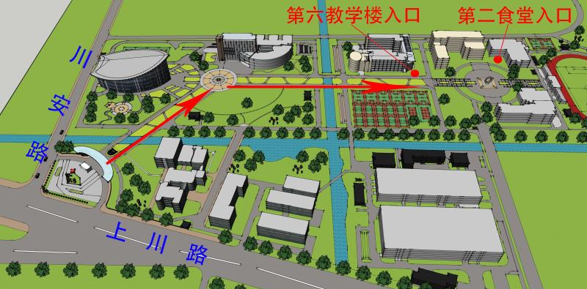
顾唐路：从 民耀路金海路 乘 790/曹路1/浦东5/浦东68，2站 至 民耀路民区路，沿民耀路直行；
乘 630，3站 至 上川路民耀路
或 沿民耀路向北直行1.4km

